天门市节能监察中心2024年预算公开

目 录
- 单位概况
主要职责及人员构成
第二部分 2024年预算情况说明
一、预算收支安排及增减变化情况
二、机关运行经费预算安排及增减变化情况
三、“三公”经费预算安排情况及增减变化情况
四、政府采购预算安排情况
五、国有资产占用情况
六、重点项目预算的绩效目标等预算绩效情况说明
第三部分 2024年预算表
一、部门收支总表
二、部门收入总表
三、部门支出总表
四、财政拨款收支总表
五、一般公共预算支出表
六、一般公共预算基本支出表
七、一般公共预算“三公”经费支出表
八、政府性基金预算支出表
九、项目支出表
十、国有资本经营预算支出表
第四部分 名词解释

第一部分 天门市节能监察中心单位概况
天门市节能监察中心属于公益性一类事业单位，共有全额拨款事业编制29名。
单位的主要职责：负责全市各项节能工作，实施节约能源法，开展节能监察，指导用能单位实现节能降耗，对违法用能行为依法纠正或给与处罚。宣传贯彻国家、省、市有关节能法律法规和政策，宣传贯彻国家有关节能监测标准以及能耗限额执行标准。受节能主管部门的委托，制订全市节能管理、能源审计、节能监督、节能监测、节能检测工作计划并组织实施日常节能监察工作。承担全市固定资产投资项目的节能评估以及项目建成后的节能验收工作，严把项目准入关。负责对重点用能单位能源利用状况报告执行情况、能源统计报表的报送以及能耗限额执行情况进行监察督导。组织开展节能新技术、新产品和新机制的推广工作，负责全市重点耗能企业落后工艺、设备的淘汰监督工作。负责组织全市重点用能单位以及项目企业能源管理统计培训、教育、宣传工作，配合发改委做好节能产品的推广宣传工作。负责节能服务机构的备案、资格认定、管理等工作。负责政府节能目标任务完成情况考核的组织工作。负责受理节能违法案件的投诉、举报、处罚违法用能行为。节能主管部门交办的其它工作。

第二部分 天门市节能监察中心2024年预算情况说明

一、预算收支安排及增减变化情况
2024年部门预算收入总额342.01万元，较上年预算增加172.06万元,增加101.2%。
预算支出按功能分类342.01万元。其中一般公共服务支出265.63万元，社会保障和就业支出33.98万元，卫生健康支出15.4万元，住房保障支出27万元。
预算支出按经济分类342.01万元。其中人员支出305.1万元，公用经费项目支出36.91万元。
部门预算支出经济分类342.01万元。其中工资福利支出305.1万元，商品和服务支出36.91万元。
二、机关运行经费预算安排及增减变化情况
2024年预算支出安排机关运行经费36.91万元。其中：办公费7万元、印刷费1.4万元、水费0.56万元、电费2.24万元、邮电费2.8万元、差旅费5.6万元，维修（护）费0.84万元，会议费1.4万元，培训费0.56万元，公务接待费0.56万元，工会经费1.71万元，福利费4.2万元，公务用车运行维护费3.00万元，物业管理费0.84万元，其他商品和服务支出4.2万元。
三、“三公”经费预算安排情况及增减变化情况
2024年“三公”经费预算3.56万元。包括：公务接待费0.56万元；公务用车运行费3.00万元。
- 政府采购预算安排情况
2024年无政府采购项目支出。
五、国有资产占用情况
本单位占有使用国有资产均在发展和改革委员会资产帐户上，实行统一管理。
六、重点项目预算的绩效目标等预算绩效情况说明
根据《财政支出绩效评价管理办法暂行办法》、《预算绩效评价共性指标体系框架》等文件、制度中有关财政支出绩效评价要求，我委将认真组织专班对2024年度部门整体支出绩效开展绩效自评。

第三部分 天门市节能监察中心2024年预算表
一、部门收支总表
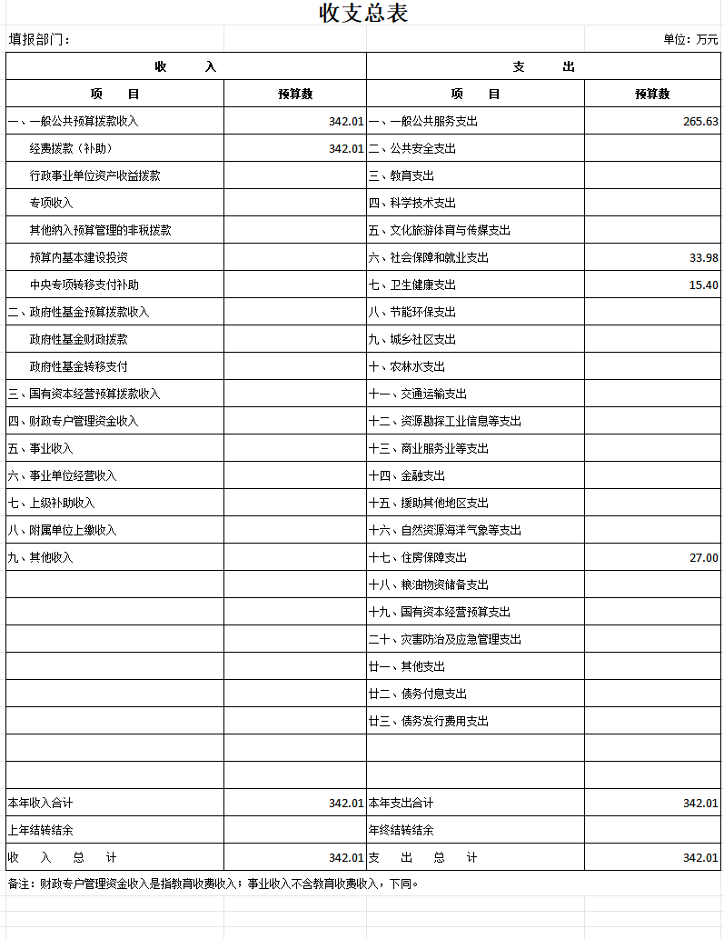

- 部门收入总表
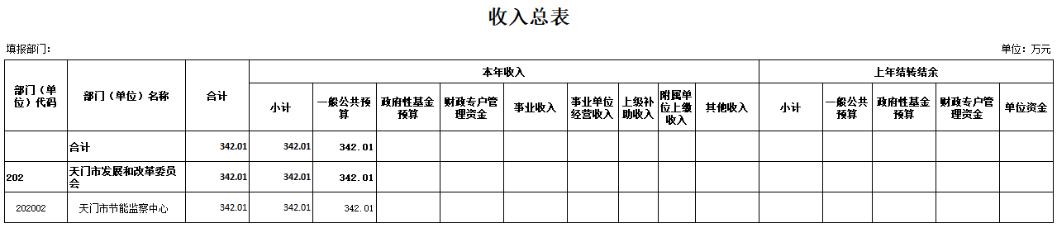

- 部门支出总表
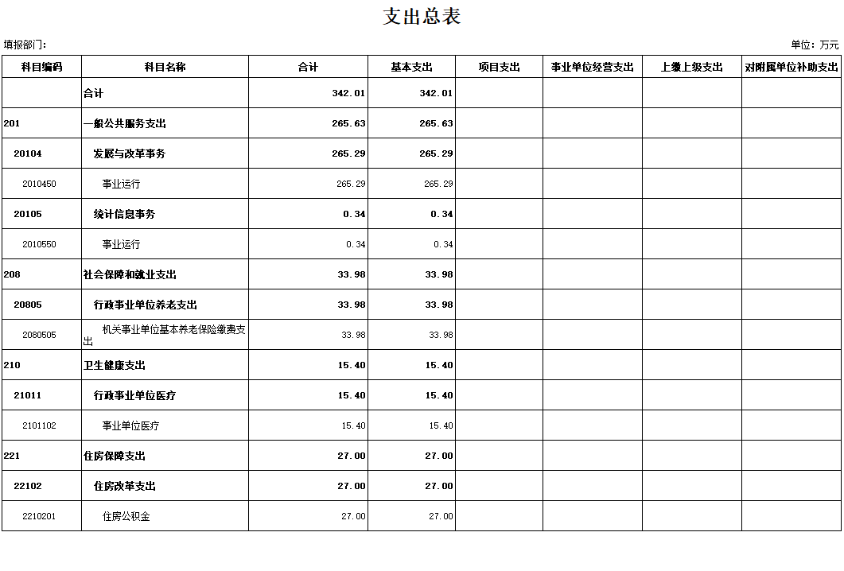

- 财政拨款收支总表
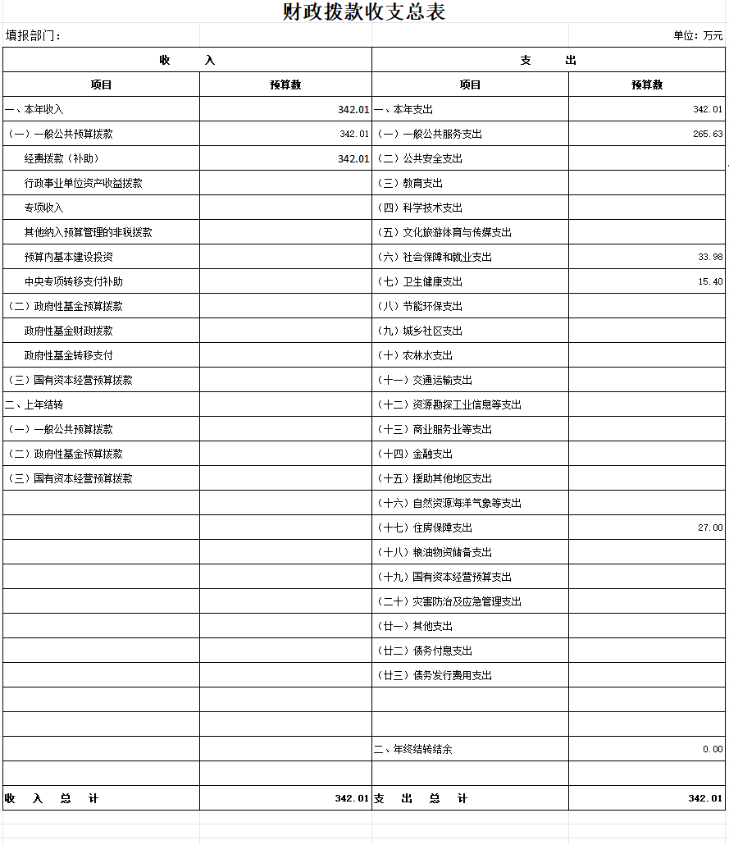

- 一般公共预算支出表
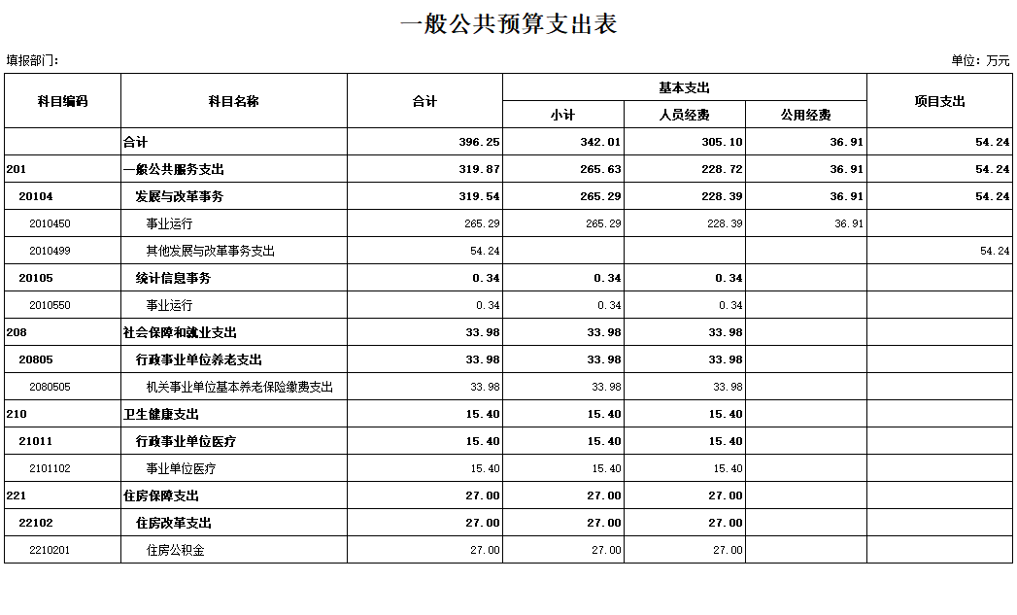

- 一般公共预算基本支出表
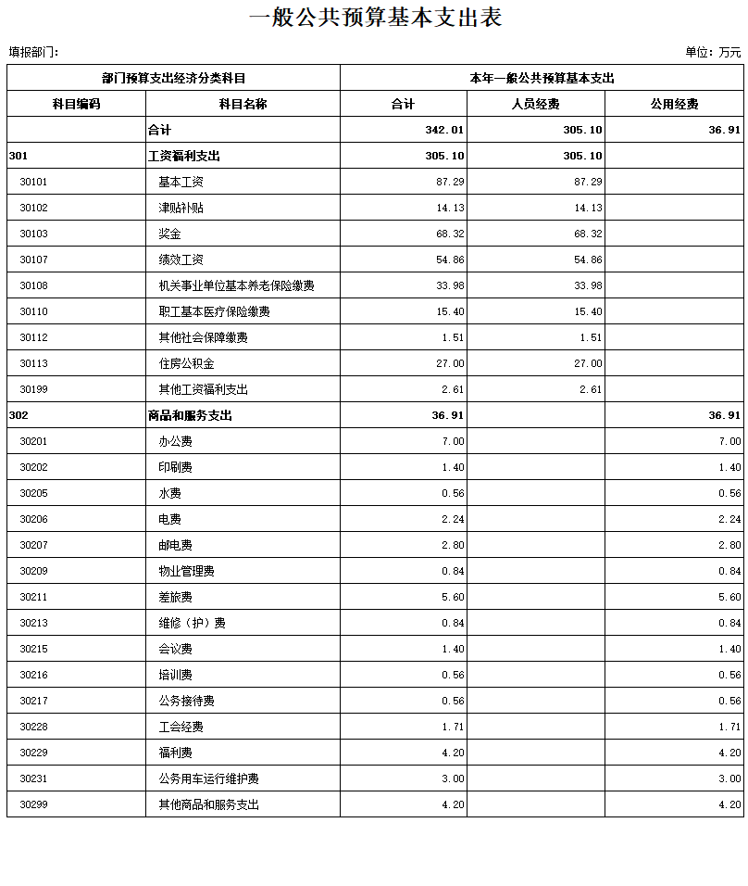
- 一般公共预算“三公”经费支出表
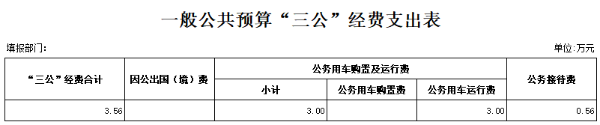

- 政府性基金预算支出表
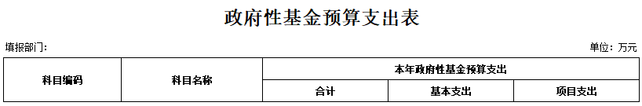

- 项目支出表
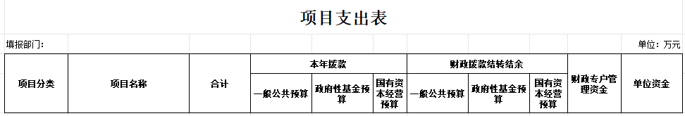

十、国有资本经营预算支出表
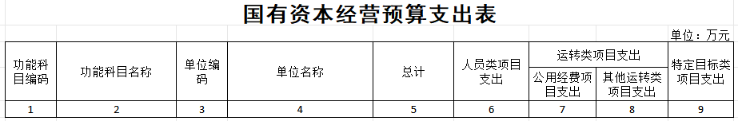

第四部分 名词解释
（一）一般公共预算财政拨款收入：指本级财政一般公共预算当年拨付的资金。
（二）基本支出：指为保障机构正常运转、完成日常工作任务而发生的人员支出和公用支出。
（三）项目支出：指在基本支出之外为完成特定的行政任务和事业发展目标所发生的支出
（四）机关运行经费：为保障行政单位(包括参照公务员法管理的事业单位)运行用于购买货物和服务的各项资金，包括办公及印刷费、邮电费、差旅费、会议费、福利费、日常维修费、专用材料及一般设备购置费、办公用房水电费、办公用房取暖费、办公用房物业管理费、公务用车运行维护费以及其他费用等。
（五）“三公”经费：指使用一般公共预算财政拨款安排的因公出国(境)费、公务用车购置及运行维护费和公务接待费。其中，因公出国(境)费用反映单位公务出国(境)的国际旅费、国外城市间交通费、住宿费、伙食费、培训费、公杂费等支出；公务用车购置及运行维护费反映单位公务用车车辆购置支出(含车辆购置税)及租用费、燃料费、维修费、过桥过路费、保险费、安全奖励费用等支出；公务接待费反映单位按规定开支的各类公务接待(含外宾接待)费用。
（六）工资福利支出：反映单位开支的在职职工和编制外长期聘用人员的各类劳动报酬，以及为上述人员缴纳的各项社会保险费等。
（七）商品和服务支出：反映单位购买商品和服务的支出，不包括用于购置固定资产、战略性和应急性物资储备等资本性支出。
（八）对个人和家族的补助：反映政府用于对个人和家庭的补助支出。
（九）政府性基金收入：反映各级政府及其所属部门根据法律、行政法规并经国务院或财政部批准，向公民、法人和其他组织征收的政府性基金。
（十）政府采购：各级政府为从事日常的政务活动或为了满足公共服务的目的，利用国家财政性资金购买货物、工程和服务的行为。
（十一）收支二条线：收支两条线是指政府对行政事业性收费、罚没收入等财政非税收入的一种管理方式，即有关部门取得的非税收入与发生的支出脱钩，收入上缴国库或财政专户，支出由财政根据各单位履行职能的需要按标准核定的资金管理模式。
（十二）一般公共服务支出：反映政府提供一般公共服务的支出。
（十三）社会保障和就业支出：反映政府在社会保障和就业方面的支出。

